2012-2013学年第1学期数字逻辑试题B卷标答
一、填空题（每空1分，共15分）
1． AB 171
2． 16 4
3．反演规则 对偶规则
4．编码器
5．时序 组合
6．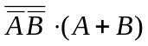 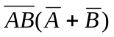
7．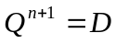 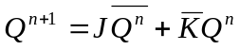
8．减法计数器 可逆计数器
二、简答与证明题（每小题5分，共20分）

1．状态转换图或状态转换表（1分）
状态化简（1分）
状态分配（1分）
确定触发器类型并求出驱动方程和输出方程（1分）
画出逻辑图（1分）
2．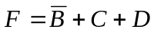（5分）
3．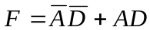（5分）
4．（5分）
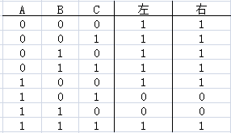
三、分析题(每小题15分，共30分)
1.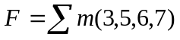 （5分）
真值表（5分）
逻辑功能描述（5分）
2．状态方程 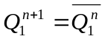 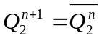 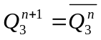（5分）
状态表、波形图（5分）
分频器（5分）
四、设计题（35分）
1．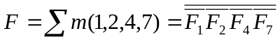（7分）
八选一数据选择器和4输入或门
逻辑图略（8分）
2．复位法，置最小数法，置最大数法，置中间数法，任选两种方法实现，每种方法10分

